Kolozsi Norbert U95726

Képfeldolgozás és grafika beadandó

Sakk lépésfeldolgozó

Összefoglaló
A beadandóm egy olyan program létrehozása, ami képes egy sakkjátszma lépéseit felismerni a kezdeti pozícióból indulva. Ehhez egy telefonnal készített képeket (amennyiben sikerül megvalósítani akár videót) használja fel a program. Az alkalmazás a jól ismert sakkifejezések szerint kiírja a lépéseknél, hogy melyik bábú melyik helyre lépett, valamint, hogy ez elfogadható lépés volt-e egyébként. Azon még gondolkozok, hogy a végén a sakkmattot kiírja-e a program, amennyiben időm és képességeim engedik szeretném azt is beleprogramozni.

Megvalósítási Terv:
Alapvetően a legnagyobb problémát szerintem a sakktábla alaphelyzetének digitalizálása fogja létrehozni, ezt megkönnyítendő mindenképp szeretném a képeket közvetlen a sakktábla fölül létrehozni, ugyanabból a pozícióból. Ezzel elkerülve a legszámításintenzívebb logika újbóli futtatásait képenként.
Első lépésben a táblát le szeretném fotózni bábuk nélkül, hogy el tudjam helyezni nagyjából a térben a pályát, amire ezután felteszem a bábúkat, úgy, hogy a fehér oldal legyen a kép alján:
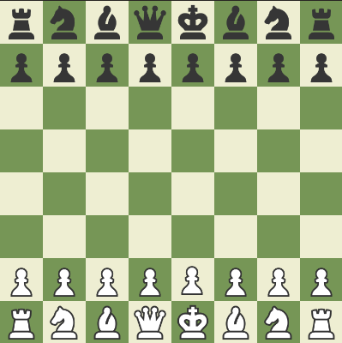

A második lépésben a képet adott méretűre nagyítom/kicsinyítem, itt újfent annak megfelelően, hogy mennyire halad jól a projekt:
- A képen csak a tábla látható, azaz egyégesen felbonthatom 8x8-as négyzetre, ezzel létre is hozva a digitalizált sakkpályát
- A képen megpróbálok egy maszkot futtatni, ami fekete-fehér sakktáblára hasonlít és ahol a legnagyobb az egyezés az alapján rajzolom fel a pályát digitálisan.
Miután a sakktáblát már felismeri a program utána jöhet a lépések felismerése. A program a kezdeti helyzetben letárolja magának, hogy milyen bábuk is vannak, ezeknek pedig le van kódolva az, hogy milyen lépéseket is képesek megtenni (itt fontos figyelni, hogy esetlegesen futó/királynő nem ugorhat át másik bábut). A sakktáblát memóriában egy 8x8-as mátrixban tervezem letárolni.
Amikor egy lépés megtörténik akkor az új képből kivonom az előzőt, ezzel a felszínre hozva a változást. Ez általánosságban két különböző helyzetben fog megtörténni, ahonnan léptem és ahova végül a bábu megérkezett. Különleges eset amikor egy bábú üt egy másikat, ekkor lehetséges, hogy csak 1 jól kivehető változást fogunk érzékelni (mindenképp érdemes adott mezőnek mondjuk >20%-os változását megfigyelni, ezzel árnyékok, valamint bábu kisebb mozdulásának lehetőségét kizárhatjuk).
Ezután a program kiszámolja, hogy adott helyről (ezt biztosan tudjuk, hiszen az a hely „üres”) az a bábú elléphetett-e a második változást mutató helyre.
A Program az első lépést így értelmezi:
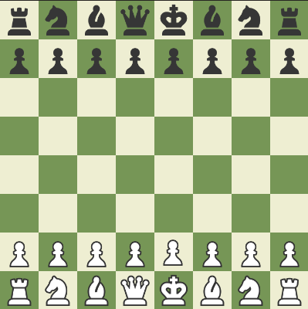 -> 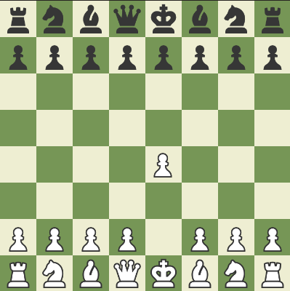 -> 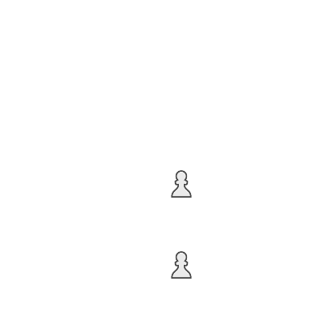
És kiírja, hogy: P[E,2] -> P[E,4]
Amennyiben olyan lépés történik, ami nem megengedhető, utána írja, hogy pl.:
P[E,2] -> P[E,5] NOT POSSIBLE
Majd addig nem megy tovább amíg az előző valid formációba nem kerül a bábu.

